***Conformado de haz con referencia temporal (TRB) óptimo invariante***

1. **Genere el conjunto de snapshots captados por los sensores del array. Suponga un array de N=8 sensores con espaciado uniforme de λ0/2.**

El código creado para generar el conjunto de los snapshots es el siguiente, teniendo en cuenta que lo que se muestra dentro del recuadro derecho corresponde a una función creada y utilizada en el script principal.

N = 8;

theta = [-15*(pi/180) +10*(pi/180)];

fo=1e9;

lamda = 3e8/fo;

d = lamda/2;

SNR =20; % ruido omnidireccional blanco

fs = 2e3;

tfin = 2000;

t = linspace(0,tfin-1/fs,tfin);

senal = cos(2*pi*100*t);

inter = cos(2*pi*50*t);

A = [senal;inter];

%calculo de los snapshot

x = snapshot(N,lamda,d,theta,SNR,A);

function x = snapshot (N,lamda,d,theta,SNR,A)

%%Definicion de variables

Ns = length(theta);

s = (0:1:N-1).';

%Calculos x

D = exp(-j*(2*pi/lamda)*d*s*sin(theta));

xfin = D*A;

x = awgn(xfin,SNR);

1. **Como ya se ha comentado, use la frecuencia de información de la señal deseada como señal de referencia r(n), y diseñe el array óptimo con referencia temporal.**

El código creado para crear la señal de referencia y el diseño del array óptimo con referencia temporal.

Rxx = x*x';

r = senal;

Prx = x*r';

w_opt = inv(Rxx)*Prx;

1. **Dibuje el factor de array y obtenga y dibuje la señal de salida y(n) del mismo. Calcule la relación señal a interferencia C/I a partir del factor de array. Comente y los resultados obtenidos.**

El código para la generación del factor de array y la señal de salida es el siguiente:

alfa=-90:0.1:90;

D = exp(-j*(2*pi/lamda)*d*(0:1:N-1).'*sin(alfa*pi/180));

F=wopt'*D; %Factor de array

figure

plot(alfa,20*log10(abs(F)))

title( 'Factor de array');ylabel ('dB');xlabel('theta º');

%Señal de salida y

y=wopt'*x;

figure

plot(abs(y));

title ('Señal de salida y');

Con dicho código se obtienen las siguientes gráficas correspondientes a los resultados:

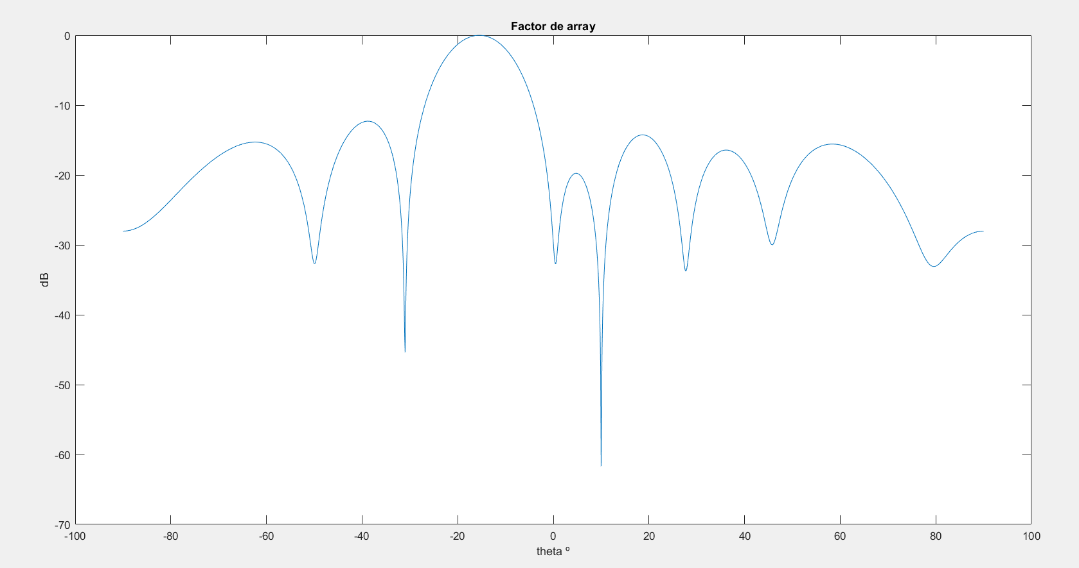

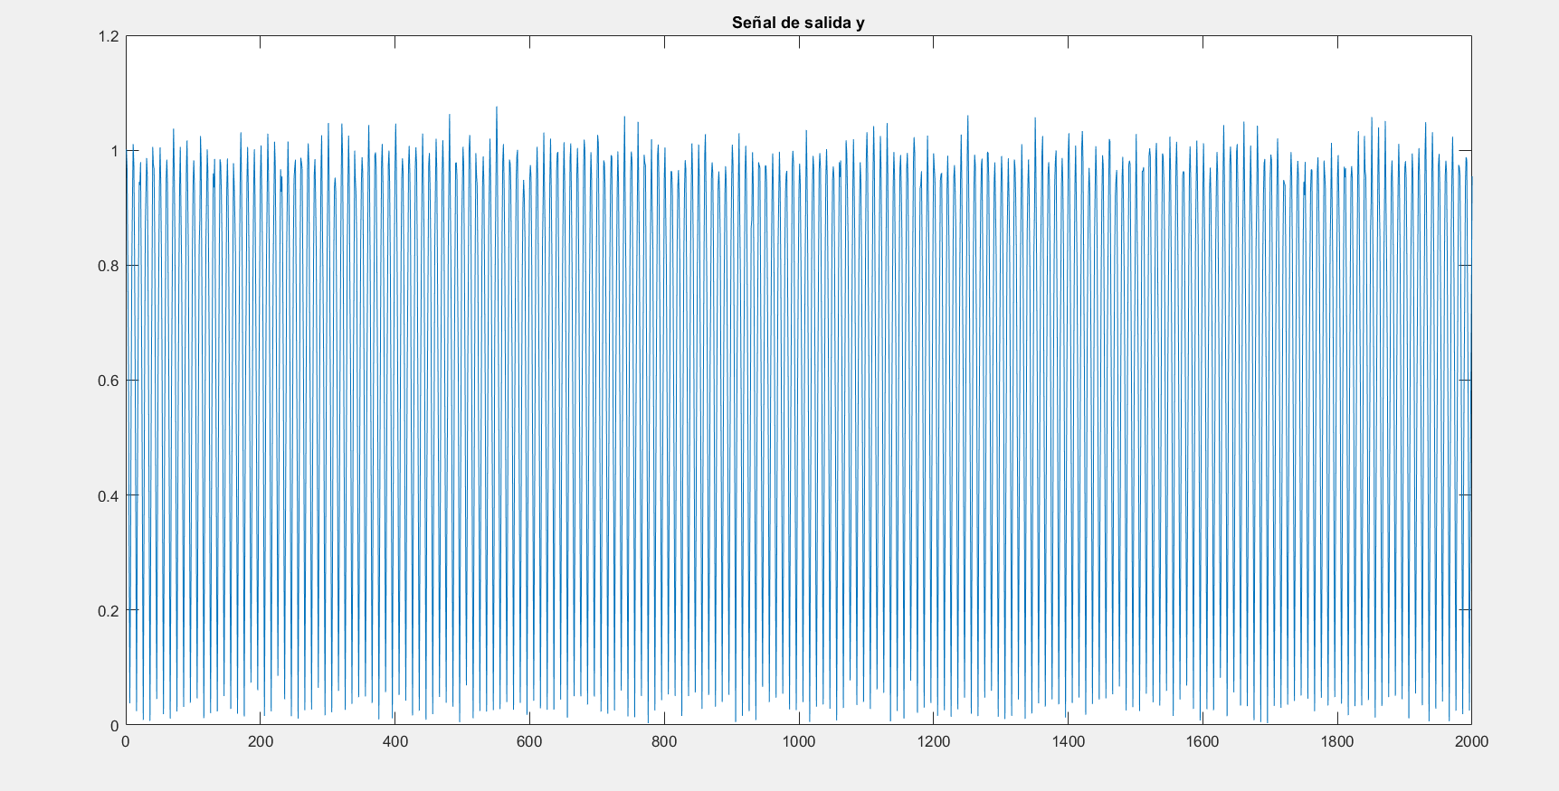

Para el cálculo de la relación señal a interferencia C/I se han codificado las siguientes líneas:

thetad=-15;

Dd = exp(-j*(2*pi/lamda)*d*(0:1:N-1).'*sin(thetad*pi/180));

thetai=10;

Di = exp(-j*(2*pi/lamda)*d*(0:1:N-1).'*sin(thetai*pi/180));

C_I=20*log10(abs(wopt'*Dd)/abs(wopt'*Di));

Y con ese código se obtiene un valor para dicho parámetro de:



Se puede observar en el factor de array como obtenemos el máximo de la señal (lóbulo principal) en -15º que corresponde con el valor de theta de la señal deseada y obtenemos el mínimo de la señal en 10º que corresponde con el valor de theta de la interferencia. Hay que mencionar que el factor de array tiene tantos lóbulos como sensores formen dicho array, en este caso son 8.

1. **Repita el experimento anterior para distintas condiciones del escenario. En cada caso use los parámetros del escenario base usado hasta ahora y sólo modifique uno de los parámetros: número de sensores N, nivel de ruido y número de interferencias:**
   1. **Efecto del número de sensores N=4, 16 y 32. Comente los resultados respecto al experimento inicial de N=8.**

Se han obtenido los siguientes resultados para las distintas variaciones del número de sensores:

1. N = 4:

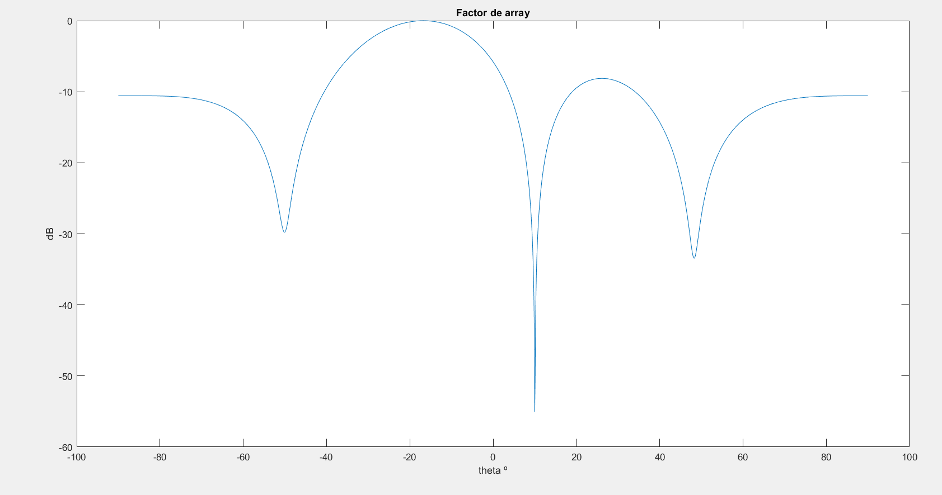

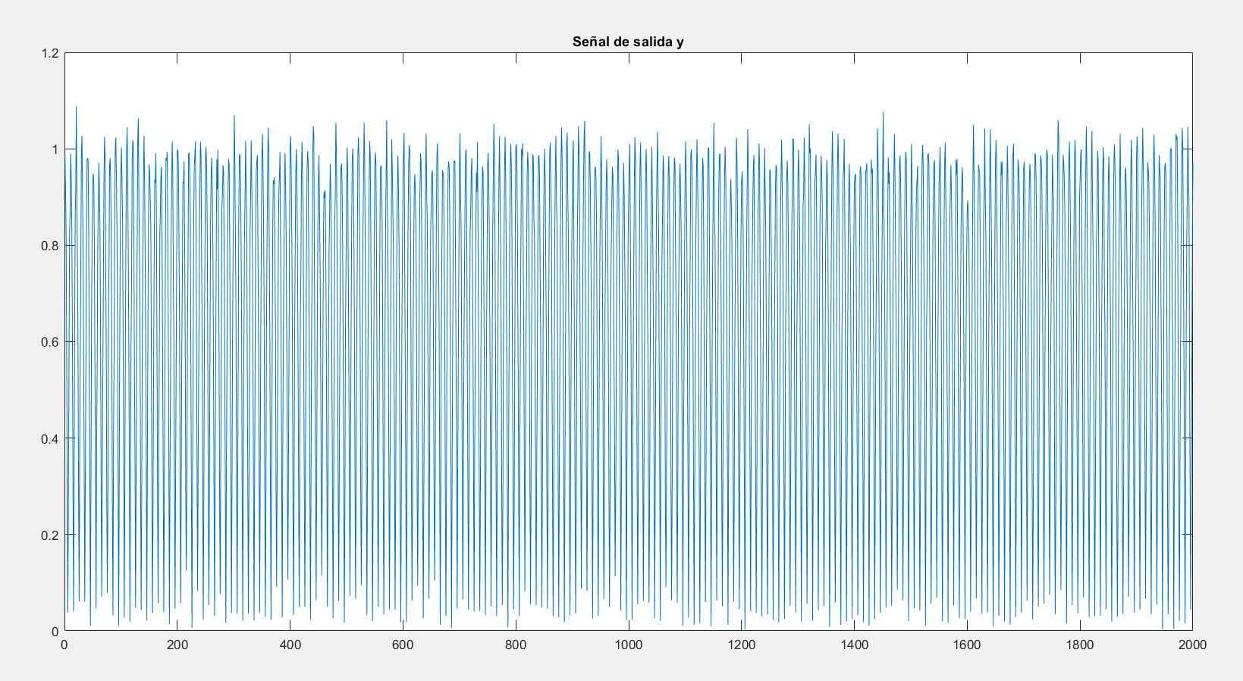



Se puede observar en el factor de array como obtenemos el máximo de la señal (lóbulo principal) en -15º que corresponde con el valor de theta de la señal deseada y obtenemos el mínimo de la señal en 10º que corresponde con el valor de theta de la interferencia. Hay que mencionar que el factor de array tiene tantos lóbulos como sensores formen dicho array, en este caso son 4. A su vez se ve como la relación señal a interferencia disminuye dado que disminuimos el número de sensores.

1. N = 16:

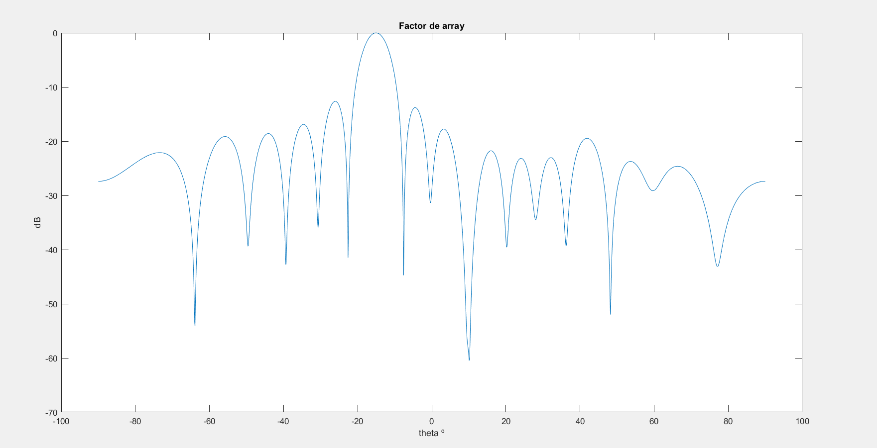

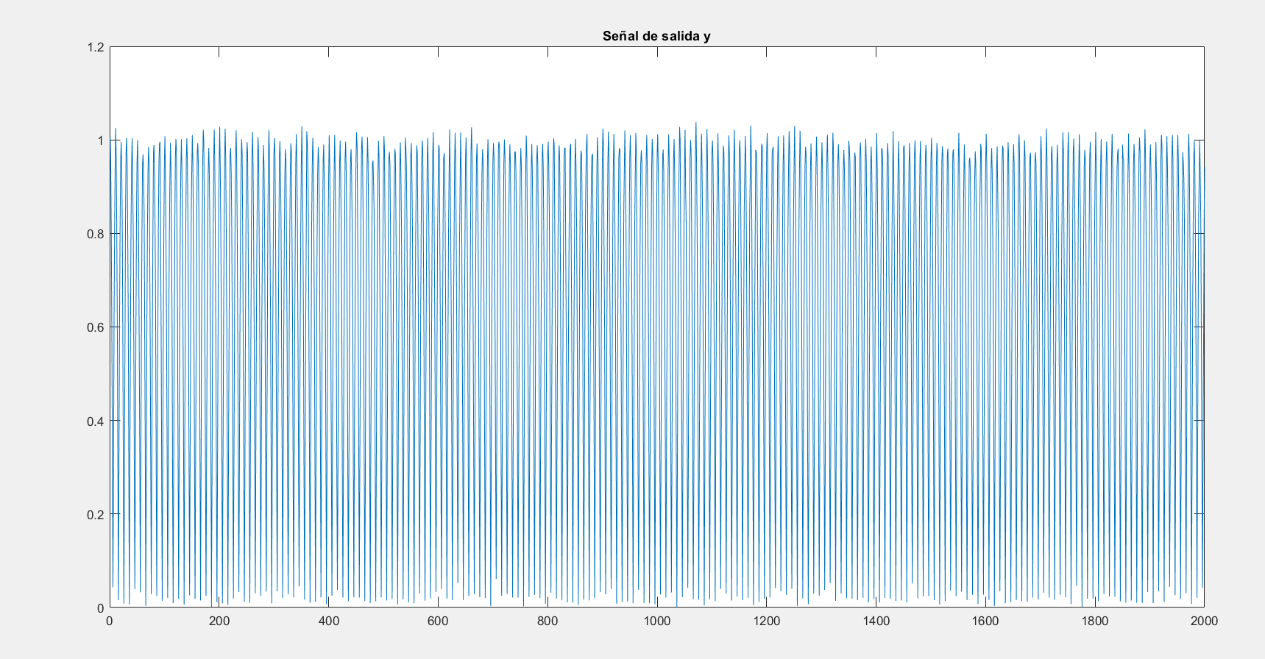



Se puede observar en el factor de array como obtenemos el máximo de la señal (lóbulo principal) en -15º que corresponde con el valor de theta de la señal deseada y obtenemos el mínimo de la señal en 10º que corresponde con el valor de theta de la interferencia. Hay que mencionar que el factor de array tiene tantos lóbulos como sensores formen dicho array, en este caso son 16. A su vez se ve como la relación señal a interferencia disminuye dado que disminuimos el número de sensores.

Además, se observa que la relación señal a interferencia en este caso es menor que cuando solo hay 8 sensores, esto ocurre porque cada vez que se cree el nuevo snapshot el canal AWGN varía y puede insertar peores condiciones que en el caso anterior.

1. N = 32:

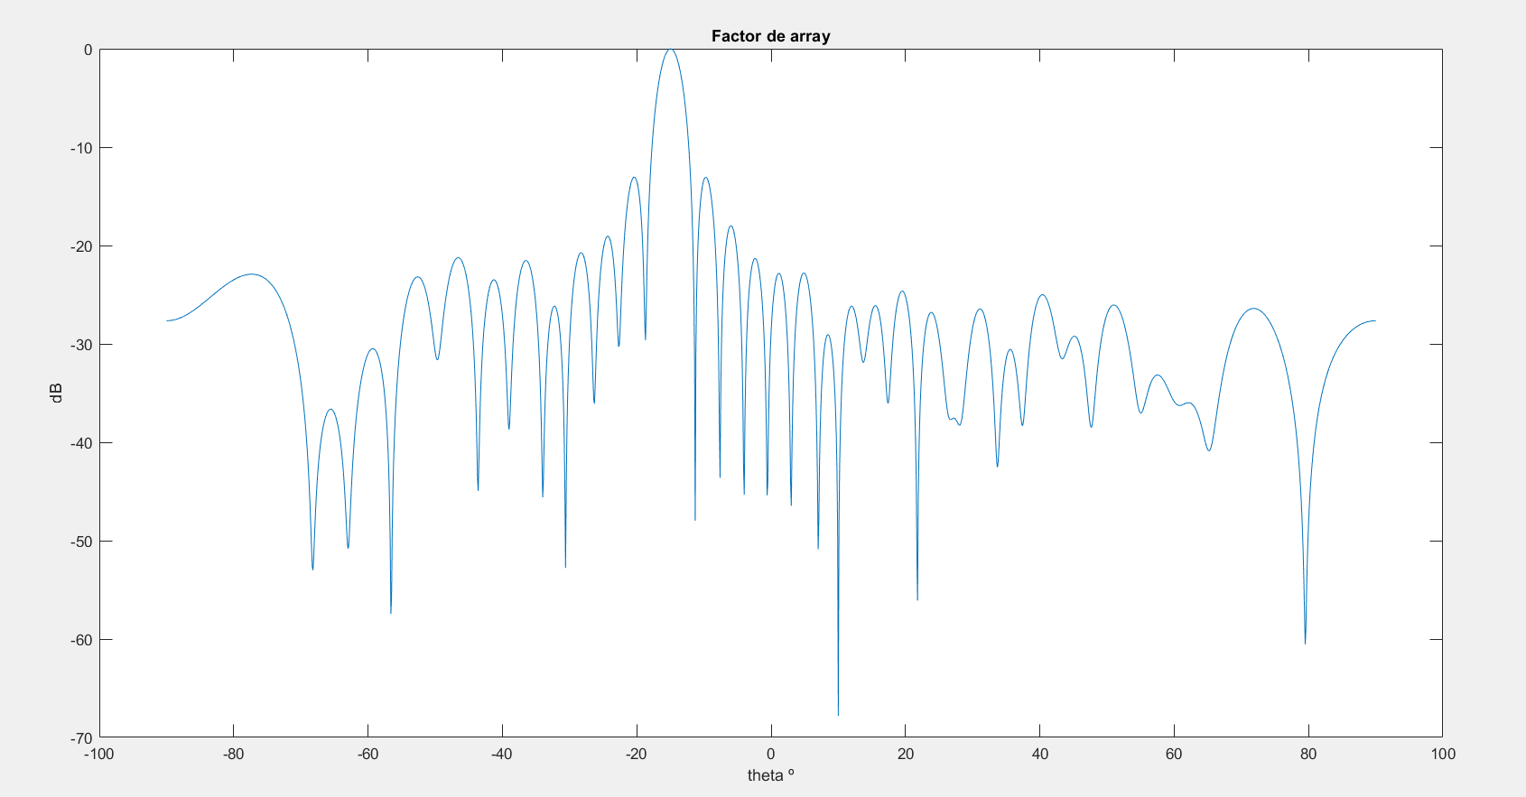

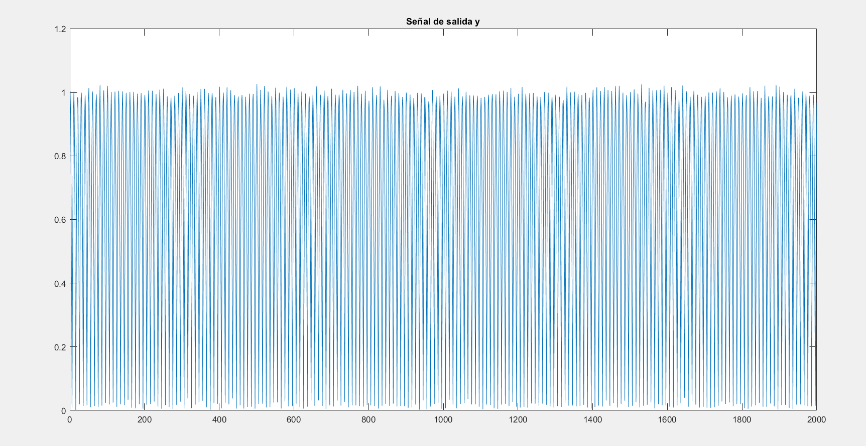



Se puede observar en el factor de array como obtenemos el máximo de la señal (lóbulo principal) en -15º que corresponde con el valor de theta de la señal deseada y obtenemos el mínimo de la señal en 10º que corresponde con el valor de theta de la interferencia. Hay que mencionar que el factor de array tiene tantos lóbulos como sensores formen dicho array, en este caso son 32. A su vez se ve como la relación señal a interferencia aumenta dado que aumentamos el número de sensores.

* 1. **Efecto del nivel de ruido omni de ‐10db y 0dB. Comente los resultados respecto al experimento inicial con nivel de ruido omni de ‐20 dB.**

Se han obtenido los siguientes resultados para las distintas variaciones del ruido omni:

1. 10dB:

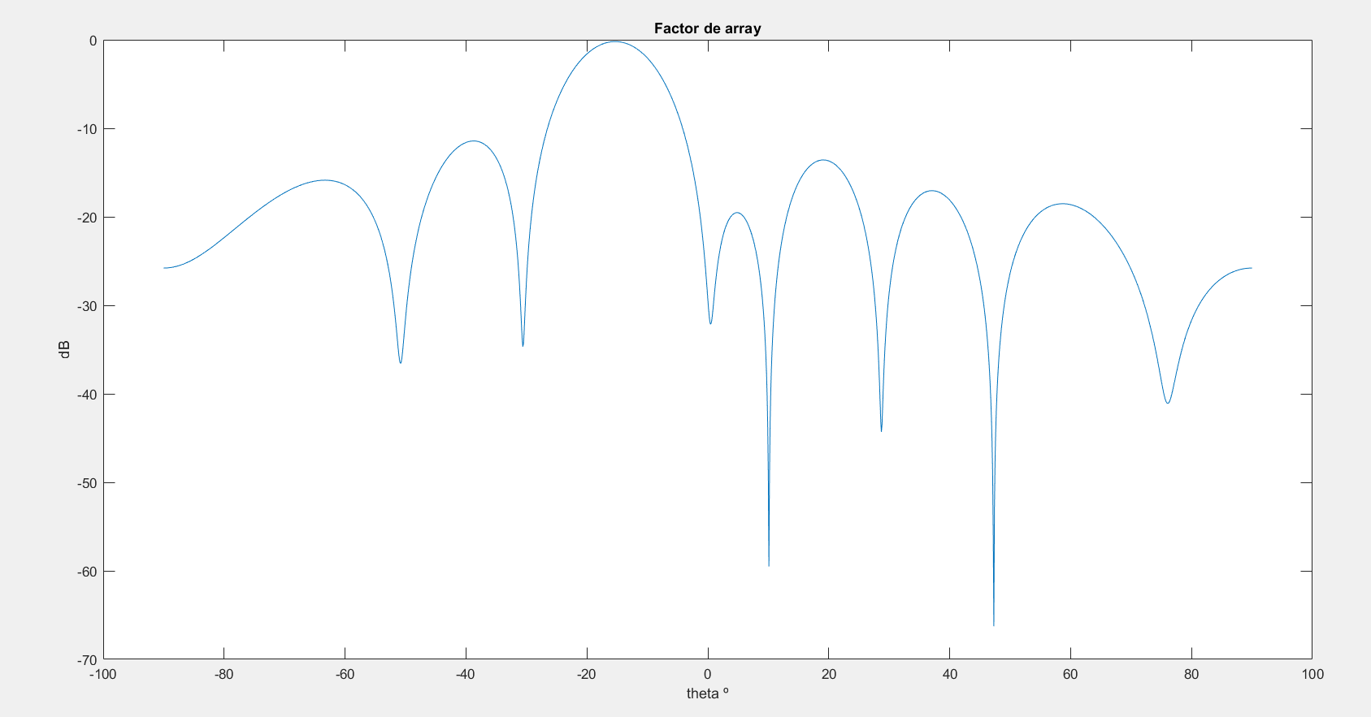

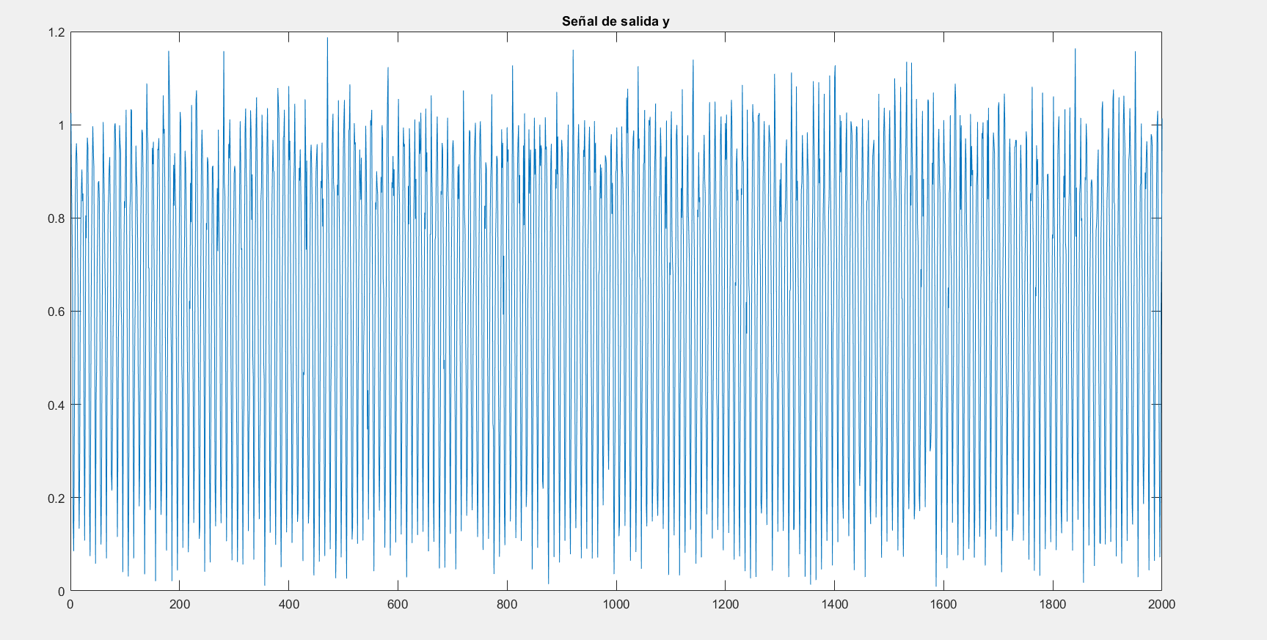



En este caso, los coeficientes reducen su valor. A la vez, los picos de mínimos aumentan hacia negativo, produciendo valles más abruptos. En cambio, la señal de salida se ve distorsionada y se aleja de parecerse a la señal deseada. Esto también se puede ver en la relación señal a interferencia que se ve disminuida respecto al caso con relación señal a ruido de 20dB.

1. 0dB:

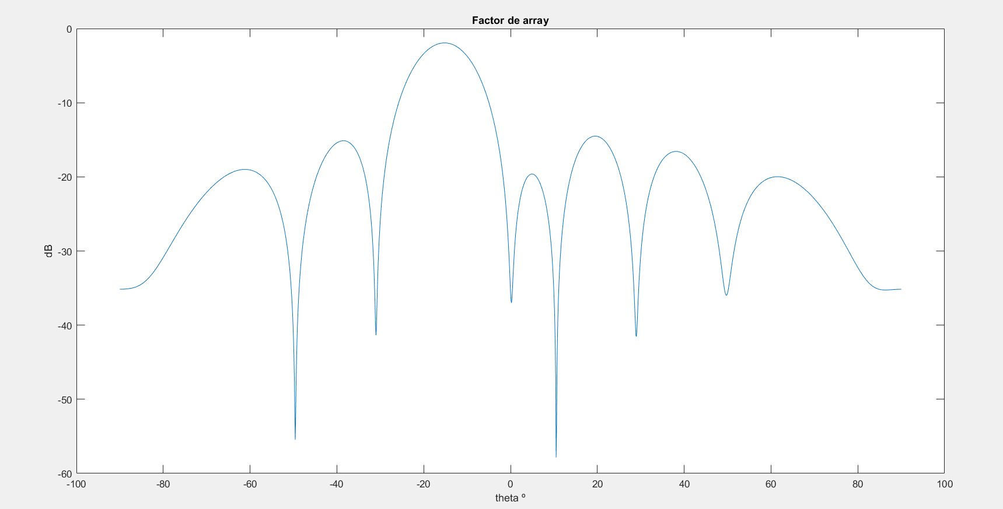

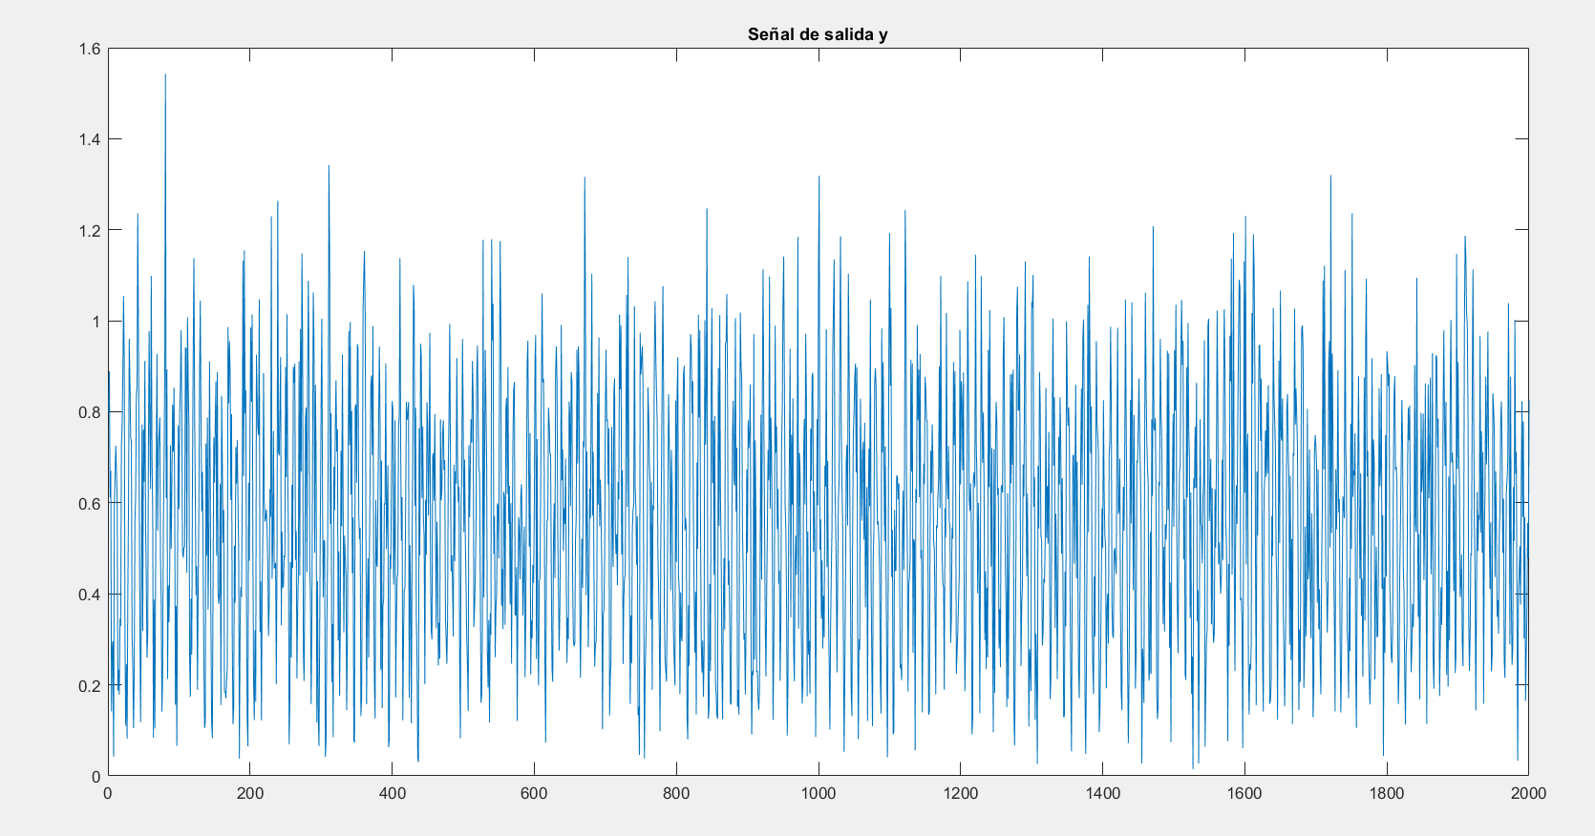



En este caso, los coeficientes se reducen aún más. A la vez, la señal de salida se ve completamente distorsionada y no se acerca a la señal deseada enviada por la fuente y la relación señal a interferencia cae respecto al caso con relación señal a ruido de 20dB.

* 1. **Efecto del número de fuentes presentes: deseada en ‐15º y cuatro interferentes en +10º, 0º, ‐20º y ‐40º (use frecuencias diferentes de la misma amplitud unidad, manteniendo la condición de banda estrecha). Calcule el C/I de salida respecto a cada interferencia y compárelo con el experimento inicial con sólo una interferencia.**

El código creado para generar el conjunto de los snapshots es el siguiente, teniendo en cuenta que lo que se muestra dentro del recuadro derecho corresponde a una función creada y utilizada en el script principal.

N = 8;

theta = [-15*(pi/180) +10*(pi/180) 0*(pi/180) -20*(pi/180) -40*(pi/180)];

fo=1e9;

lamda = 3e8/fo;

d = lamda/2;

SNR =20; % ruido omnidireccional blanco

fs = 2e3;

tfin = 2000;

t = linspace(0,tfin-1/fs,tfin);

senal = cos(2*pi*100*t);

inter1 = cos(2*pi*50*t);

inter2 = cos(2*pi*150*t);

inter3 = cos(2*pi*200*t);

inter4 = cos(2*pi*250*t);

A = [senal;inter1; inter2; inter3; inter4];

function x = snapshot (N,lamda,d,theta,SNR,A)

%%Definicion de variables

Ns = length(theta);

s = (0:1:N-1).';

%Calculos x

D = exp(-j*(2*pi/lamda)*d*s*sin(theta));

xfin = D*A;

x = awgn(xfin,SNR);

El código creado para crear la señal de referencia y el diseño del array óptimo con referencia temporal.

Rxx = x*x';

r = senal;

Prx = x*r';

w_opt = inv(Rxx)*Prx;

El código para la generación del factor de array y la señal de salida es el siguiente:

alfa=-90:0.1:90;

D = exp(-j*(2*pi/lamda)*d*(0:1:N-1).'*sin(alfa*pi/180));

F=wopt'*D; %Factor de array

figure

plot(alfa,20*log10(abs(F)))

title( 'Factor de array');ylabel ('dB');xlabel('theta º');

%Señal de salida y

y=wopt'*x;

figure

plot(abs(y));

title ('Señal de salida y');

Para el cálculo de la relación señal a interferencia C/I se han codificado las siguientes líneas:

thetad=-15;

Dd = exp(-j*(2*pi/lamda)*d*(0:1:N-1).'*sin(thetad*pi/180));

thetai=[10, 0, -20, -40];

for p=1:4

Di = exp(-j*(2*pi/lamda)*d*(0:1:N-1).'*sin(thetai(p)*pi/180));

C_I(p)=20*log10(abs(wopt'*Dd)/abs(wopt'*Di));

end

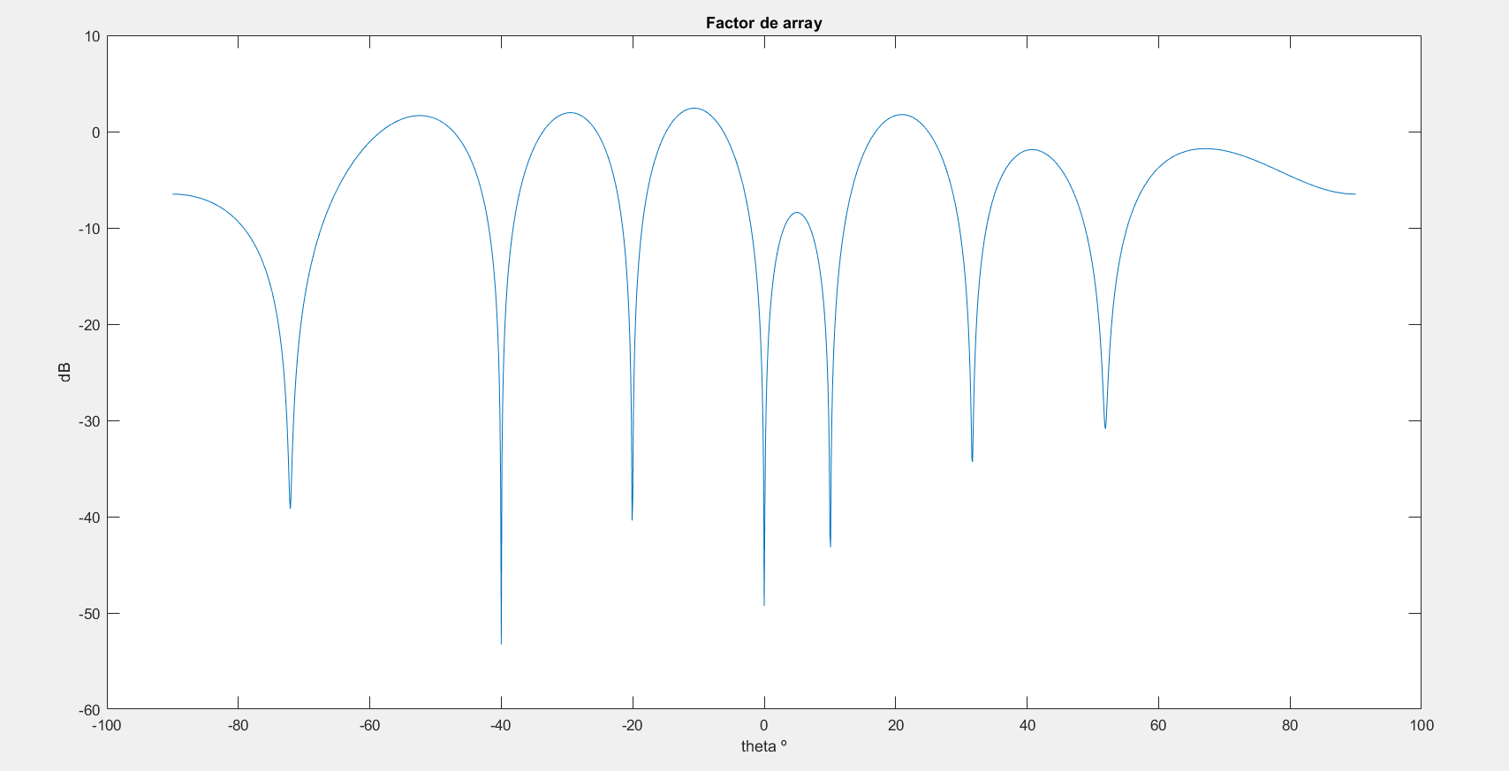

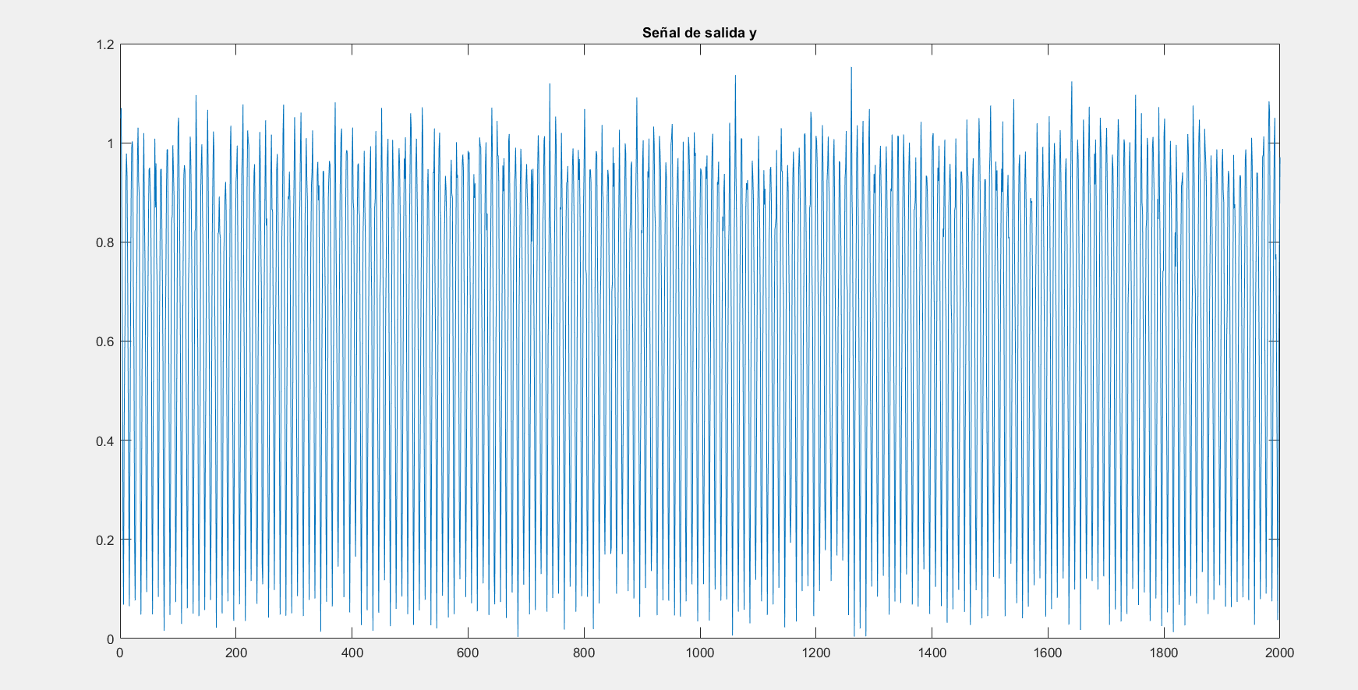

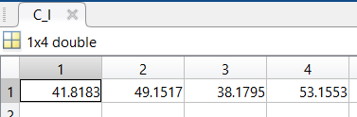

Como se puede ver en todos los resultados mostrados, al variar el número de interferencias los datos cambian notablemente. En el caso del factor de array se observa que el lóbulo principal tiene la misma altura que los lóbulos secundarios, debido a la cercanía entre los ángulos de incidencia de las señale. También se observa la aparición de los 4 mínimos en los ángulos de incidencia de las señales de interferencia (0º, 10º, -20º y -40º). Además, la señal de salida y se ve alterada respecto a la señal deseada y la relación señal a interferencia se ve reducida en todos los casos respecto al caso de solo tener una única interferencia. Hay que comentar, que la relación señal a interferencia crece con el ángulo de interferencia, ya que, cuanto más lejano este el ángulo de la interferencia respecto al ángulo de la deseada, mayor será la relación C/I.

***Conformado de haz con referencia temporal (TRB) adaptativo con algoritmo LMS***

1. **Realice un experimento TRB LMS para el escenario del punto 4.3 (con N=8 y ruido omni a ‐20 dB). Elija un parámetro μ inicial que le parezca adecuado (tenga en cuenta la potencia de la señal de entrada x(n) al array) y repita el experimento para algunos valores distintos de μ. Dibuje la evolución de la convergencia de algunos de los coeficientes del array (módulo y fase) y comente la influencia de este parámetro en la convergencia del algoritmo. Dibuje el factor de array obtenido tras la convergencia, calcule el C/I de salida respecto a cada interferencia y compare con los resultados obtenidos en el punto 4.3.**

Lo único que varía del código con respecto al apartado anterior es el cálculo de los coeficientes:

w=zeros(N, tfin);

w(:,1)=1;

r=senal;

u=0.001;

for i =1:1:tfin

e=r(i)-w(:,i)'*x(:,i);% error=referencia-y

w(:,i+1)=w(:,i)+u*e'*x(:,i);% w(n+1)=w(n)+u(e'*x)

end

close all

for i=1:8

figure

subplot(2,1, 1);

plot(abs(w(i,:)));

title(['Magnitud W(',num2str(i),')']);

hold on

subplot(2,1, 2);

plot(angle(w(i,:)));

title(['Fase W(',num2str(i),')']);

end

1. μ = 0.001

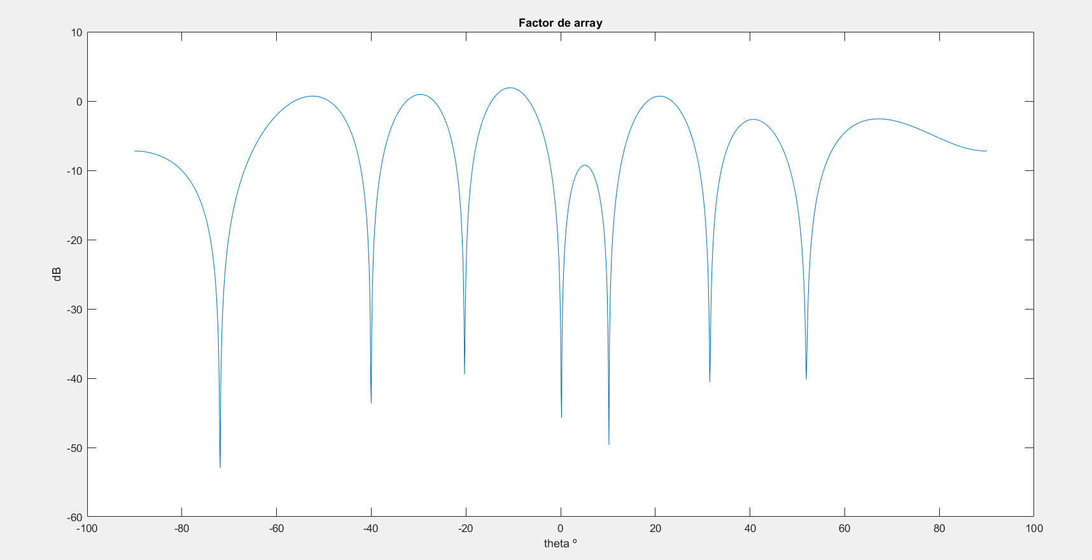

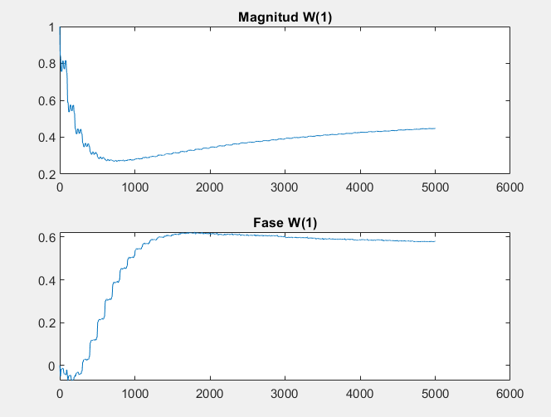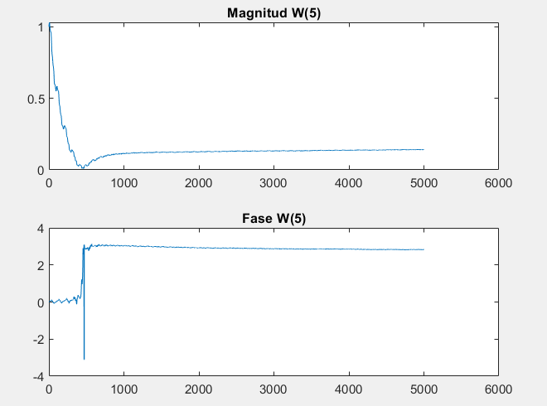

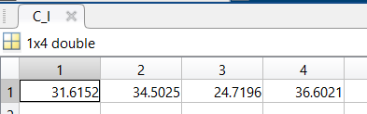

1. μ = 0.01

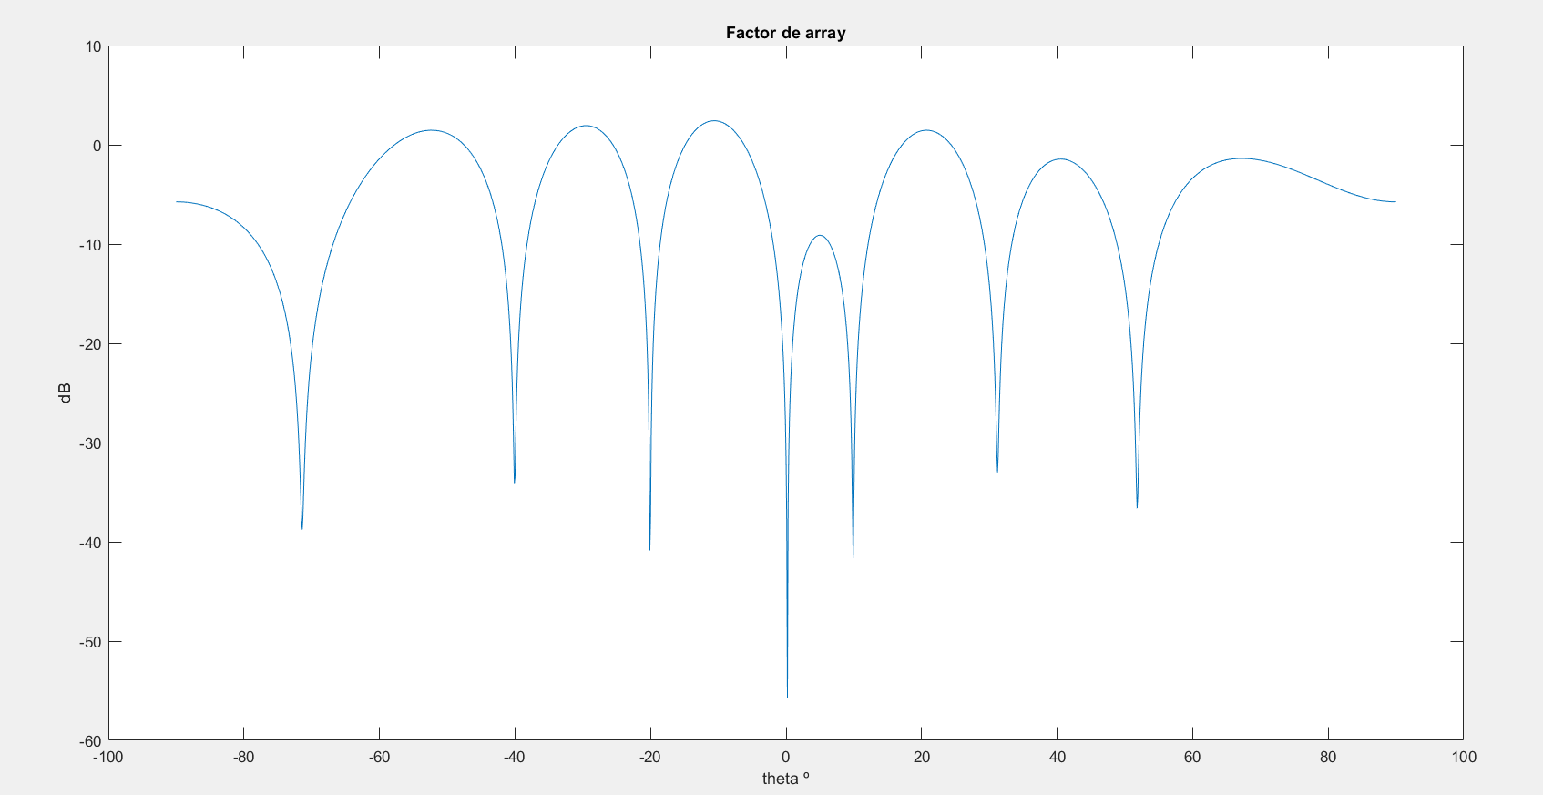

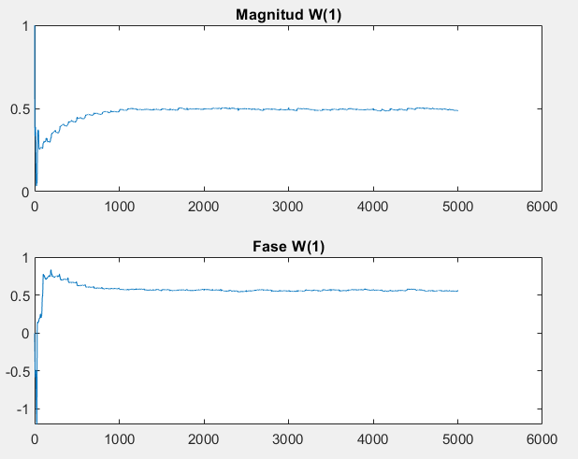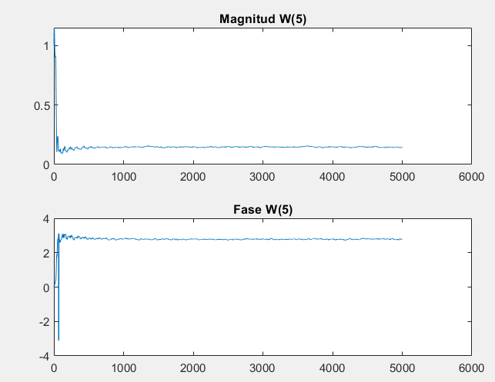

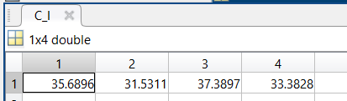

Observando los resultados mostrados, se observa como si se varía el factor μ varía la convergencia de los coeficientes. Esto implica, que dependiendo del coeficiente empleado se necesitará un mayor o menos número de iteraciones para que los coeficientes converjan. Para poder observar esto, compararemos los coeficientes 1 y 8 para unos valores de μ de 0.001 y 0.01. Se observa que con 0.01 el coeficiente converge muchas iteraciones antes, tanto en magnitud como en fase, que para el valor de 0.001.

En el caso del factor de array se observa que con un valor de μ de 0.001, los mínimos han aumentado su valor en negativo y esto no permite diferenciar cuales son debidos a la interferencia. En el caso de la relación señal a interferencia se ve reducida respecto al apartado anterior, y mantiene la propiedad de que aumenta según aumenta la diferencia entre el ángulo de la señal deseada y la interferencia.

***Conformado de haz con restricciones espaciales óptimo invariante***

1. **Considere el mismo escenario del punto 4.3 con N=8 y ruido omni a ‐20 dB. Para el caso de conocimiento del DOA de todas las fuentes (deseada más las cuatro interferentes), plantee la función de coste a minimizar adecuada para este caso, y use la expresión de la solución óptima correspondiente (transparencias de clase) Dibuje el factor de array y compruebe el buen funcionamiento de éste. Indique los C/I obtenidos para cada interferencia.**

Lo único que varía del código con respecto al apartado anterior es el cálculo de los coeficientes:

thetad=-15;

Dd = exp(-j*(2*pi/lamda)*d*(0:1:N-1).'*sin(thetad*pi/180));%DOA señal

thetai=[10, 0, -20, -40];

Di = exp(-j*(2*pi/lamda)*d*(0:1:N-1).'*sin(thetai*pi/180));%DOA interferencia

C=[Dd , Di];

f=[1, 0, 0, 0, 0];

wopt=C*inv(C'*C)*f';

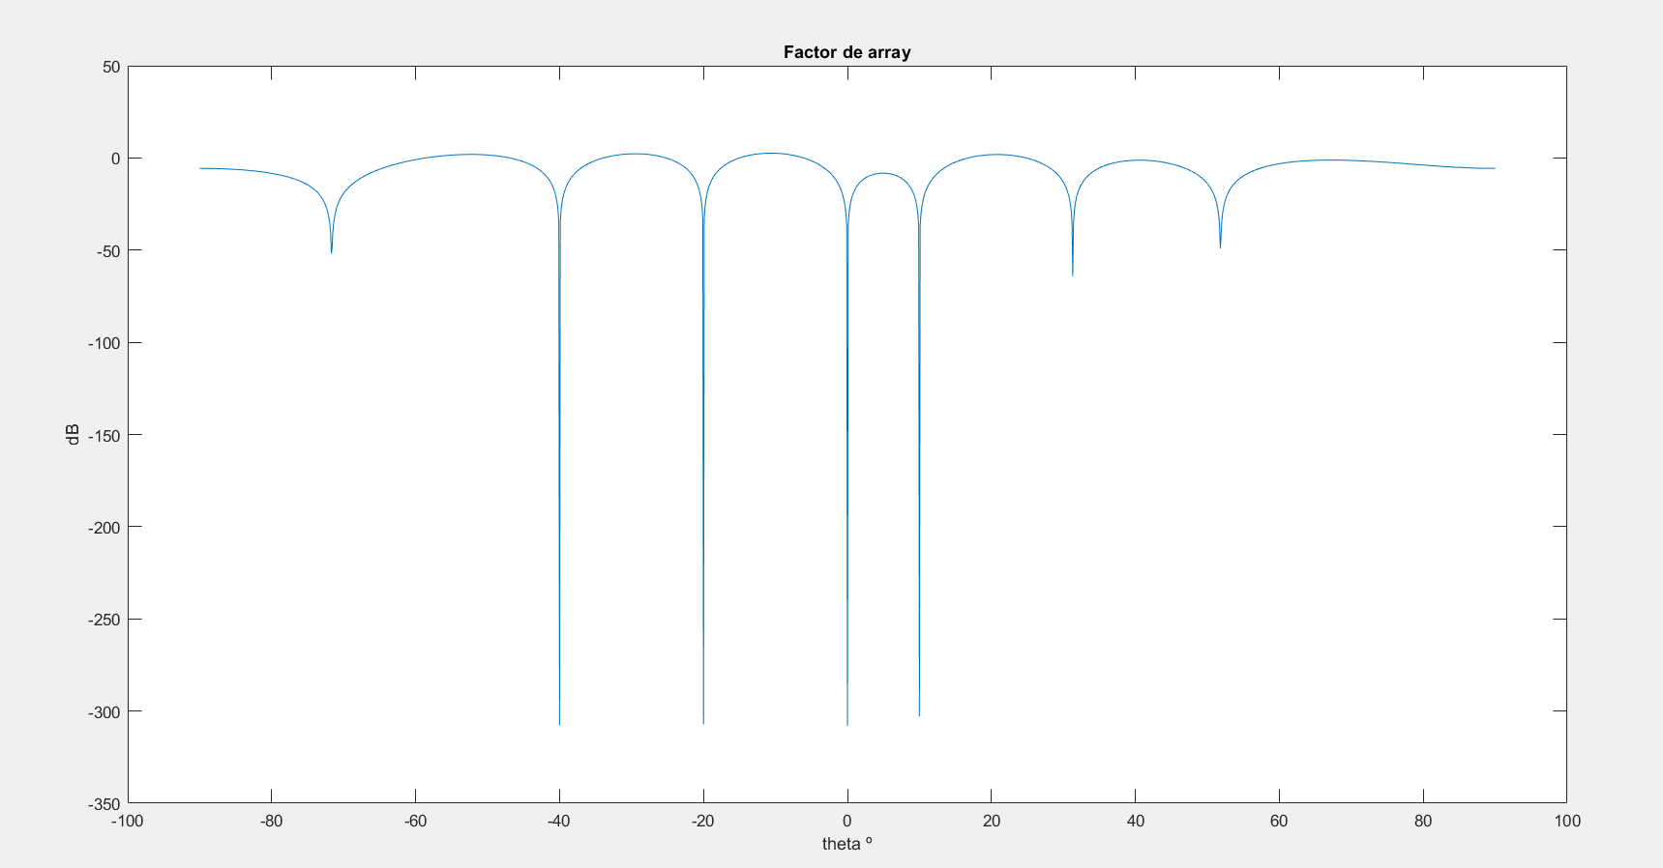

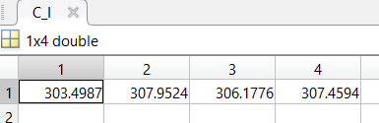

Analizando los resultados, se observa como en el factor de array la diferencia entre el lóbulo principal y los lóbulos secundarios es muy pequeña, en cambio, los mínimos debidos a las señales de interferencia tienen un valor mucho menor que en cualquiera de los otros casos. Además, la relación señal a interferencia para cada uno de los casos ha aumentado considerablemente.

1. **Repita el punto anterior suponiendo que sólo se conoce el DOA de la señal deseada (15º).**

Lo único que varía del código con respecto al apartado anterior es el cálculo de los coeficientes:

thetad=-15;

Dd = exp(-j*(2*pi/lamda)*d*(0:1:N-1).'*sin(thetad*pi/180));

Rxx=x*x';

wopt=(inv(Rxx)*Dd)/(Dd'*inv(Rxx)*Dd);

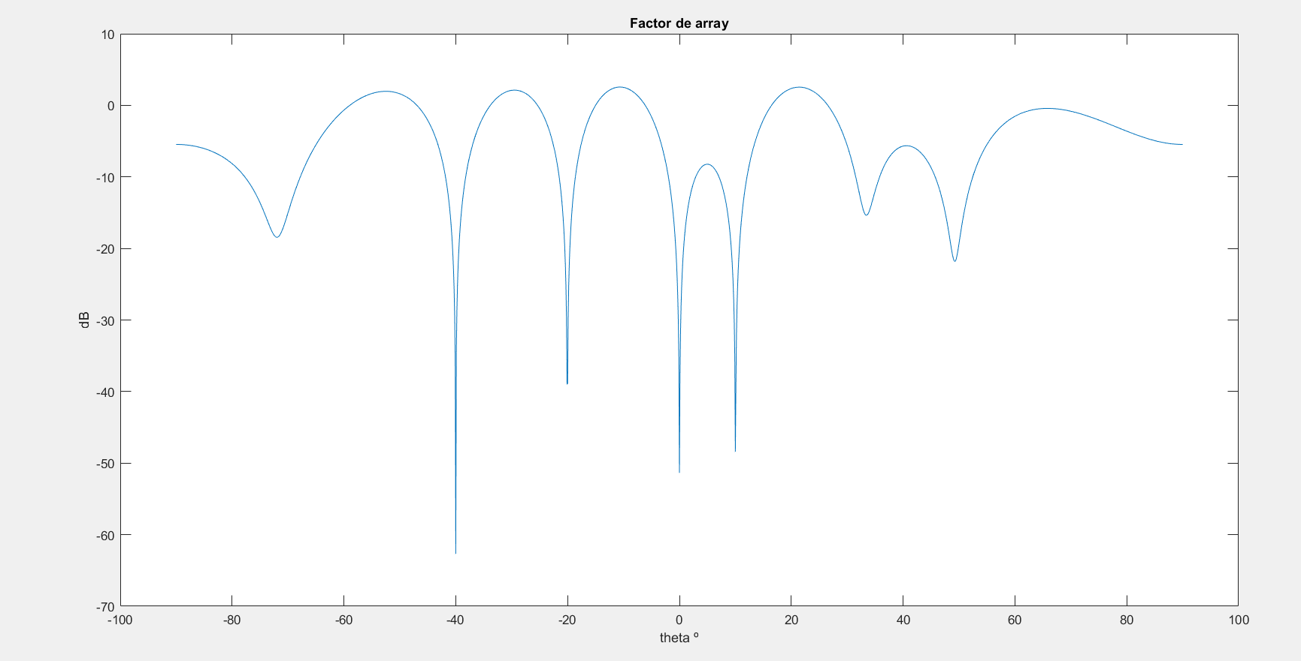

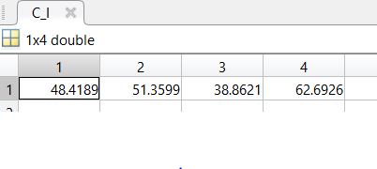

Como se puede observar en la gráfica del factor de array todos los lóbulos siguen teniendo alturas similares, pero los mínimos debido a las interferencias son mucho mayores. Además, la relación señal a interferencia es mucho menor.

***Conclusiones***

Al realizar todos los apartados de esta práctica se sacan las siguientes conclusiones:

1. Se puede observar en el factor de array como obtenemos el máximo de la señal (lóbulo principal) que corresponde con el valor de theta de la señal deseada.
2. Obtenemos los mínimos de la señal en los valores de theta de las interferencias.
3. El factor de array tiene tantos lóbulos como sensores formen dicho array.
4. La relación señal a interferencia crece con el ángulo de interferencia, ya que, cuanto más lejano este el ángulo de la interferencia respecto al ángulo de la deseada, mayor será la relación C/I.